***Информация о библиотеке(ах), приспособленных для использования инвалидами и лицами с ограниченными возможностями здоровья.***

Библиотека, в том числе для детей с ОВЗ - отдельное здание, площадь - 61,2м2;

При входе в библиотеку имеется пандус, соответствующий установленным техническим требованиям. Входные двери в здание библиотеки оборудованы в соответствии с требованиями. Расширенный дверной проем обеспечивает беспрепятственный вход в помещение. На входной двери – тестовая и графическая информация. Имеется звонок на входе для вызова помощника.

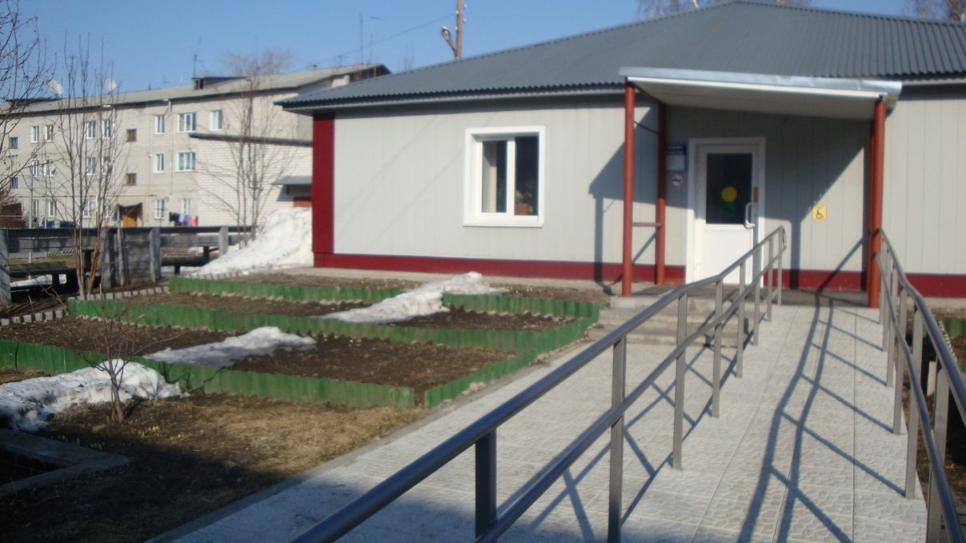

*Вход в библиотечно-информационный центр. Входная группа для детей с ОВЗ.*

Для контроля температурного режима кабинет оснащен бытовым термометром.

**Инфраструктура библиотеки**

Перечень оборудования: домашний кинотеатр, стол для библиотекаря- 1шт, шкаф

каталожный- 1шт, диван-1шт, медиотека -1шт, стол ученический компьютерный- 7шт,

стеллаж наклонный- 1шт, шкаф для одежды- 1шт, стеллаж односторонний- 3шт, шкаф для

документов- 1шт, стол приставной угловой – 1шт, компьютер -7шт, плазменный

телевизор, стулья «Визит» -9шт, кресло «Форум» -6шт, принтер, стеллажи металлические

-4 шт, столы для читального зала-6шт, стол журнальный-3шт.

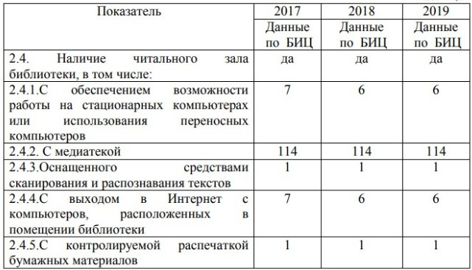

Общее количество единиц хранения фонда библиотеки – 15232

Учебники – 5412

Художественная литература – 8795

**Структура библиотеки:** абонемент, читальный зал - количество читальных мест 25,

компьютерная зона для индивидуальной работы пользователей, презентационная зона,

книгохранилище.

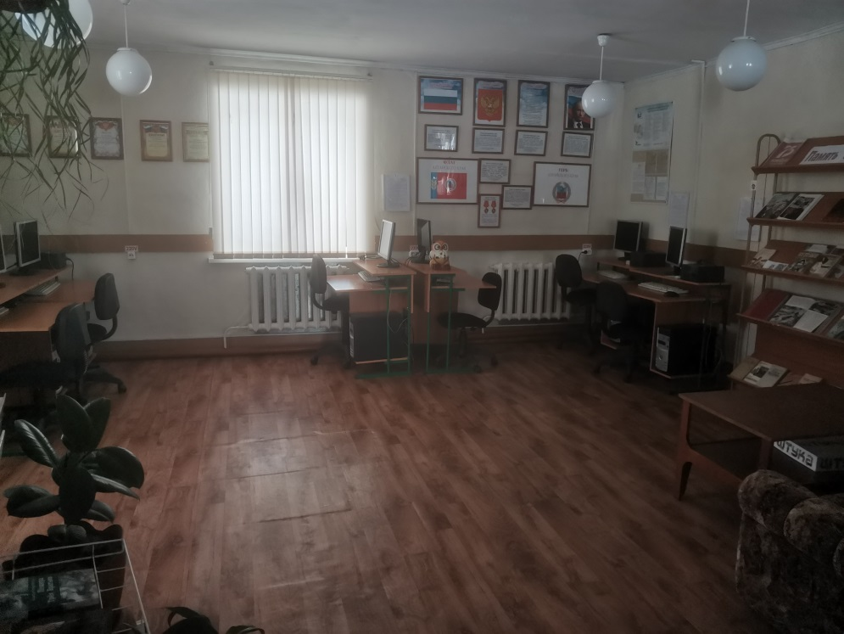

*Компьютерная зона библиотеки*

Расположение мебели в библиотеке предусматривает возможность подъезда на коляске ко всем объектам и беспрепятственное передвижение по помещению.

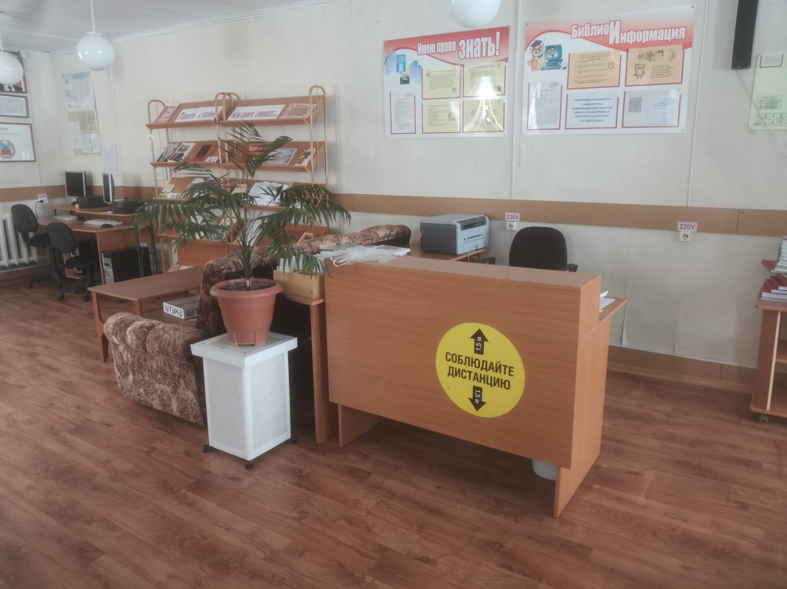

*Абонемент*

Пространство библиотеки оснащено мобильной мебелью и способно стать площадкой практически для любого мероприятия, в том числе для детей с ОВЗ.